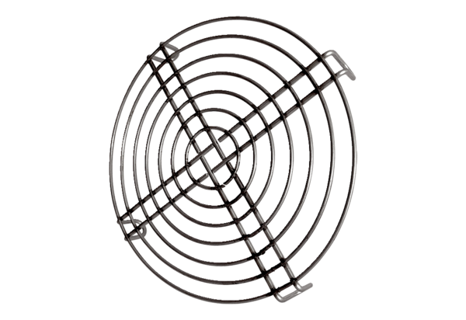Защитная решетка со стороны всасывания SGEI K 28Комплект поставки: 1 штукАссортимент: C
Номер артикула: 0073.0464Изготовитель: MAICO

